DB-ZL11 供热计量小型模拟实验装置
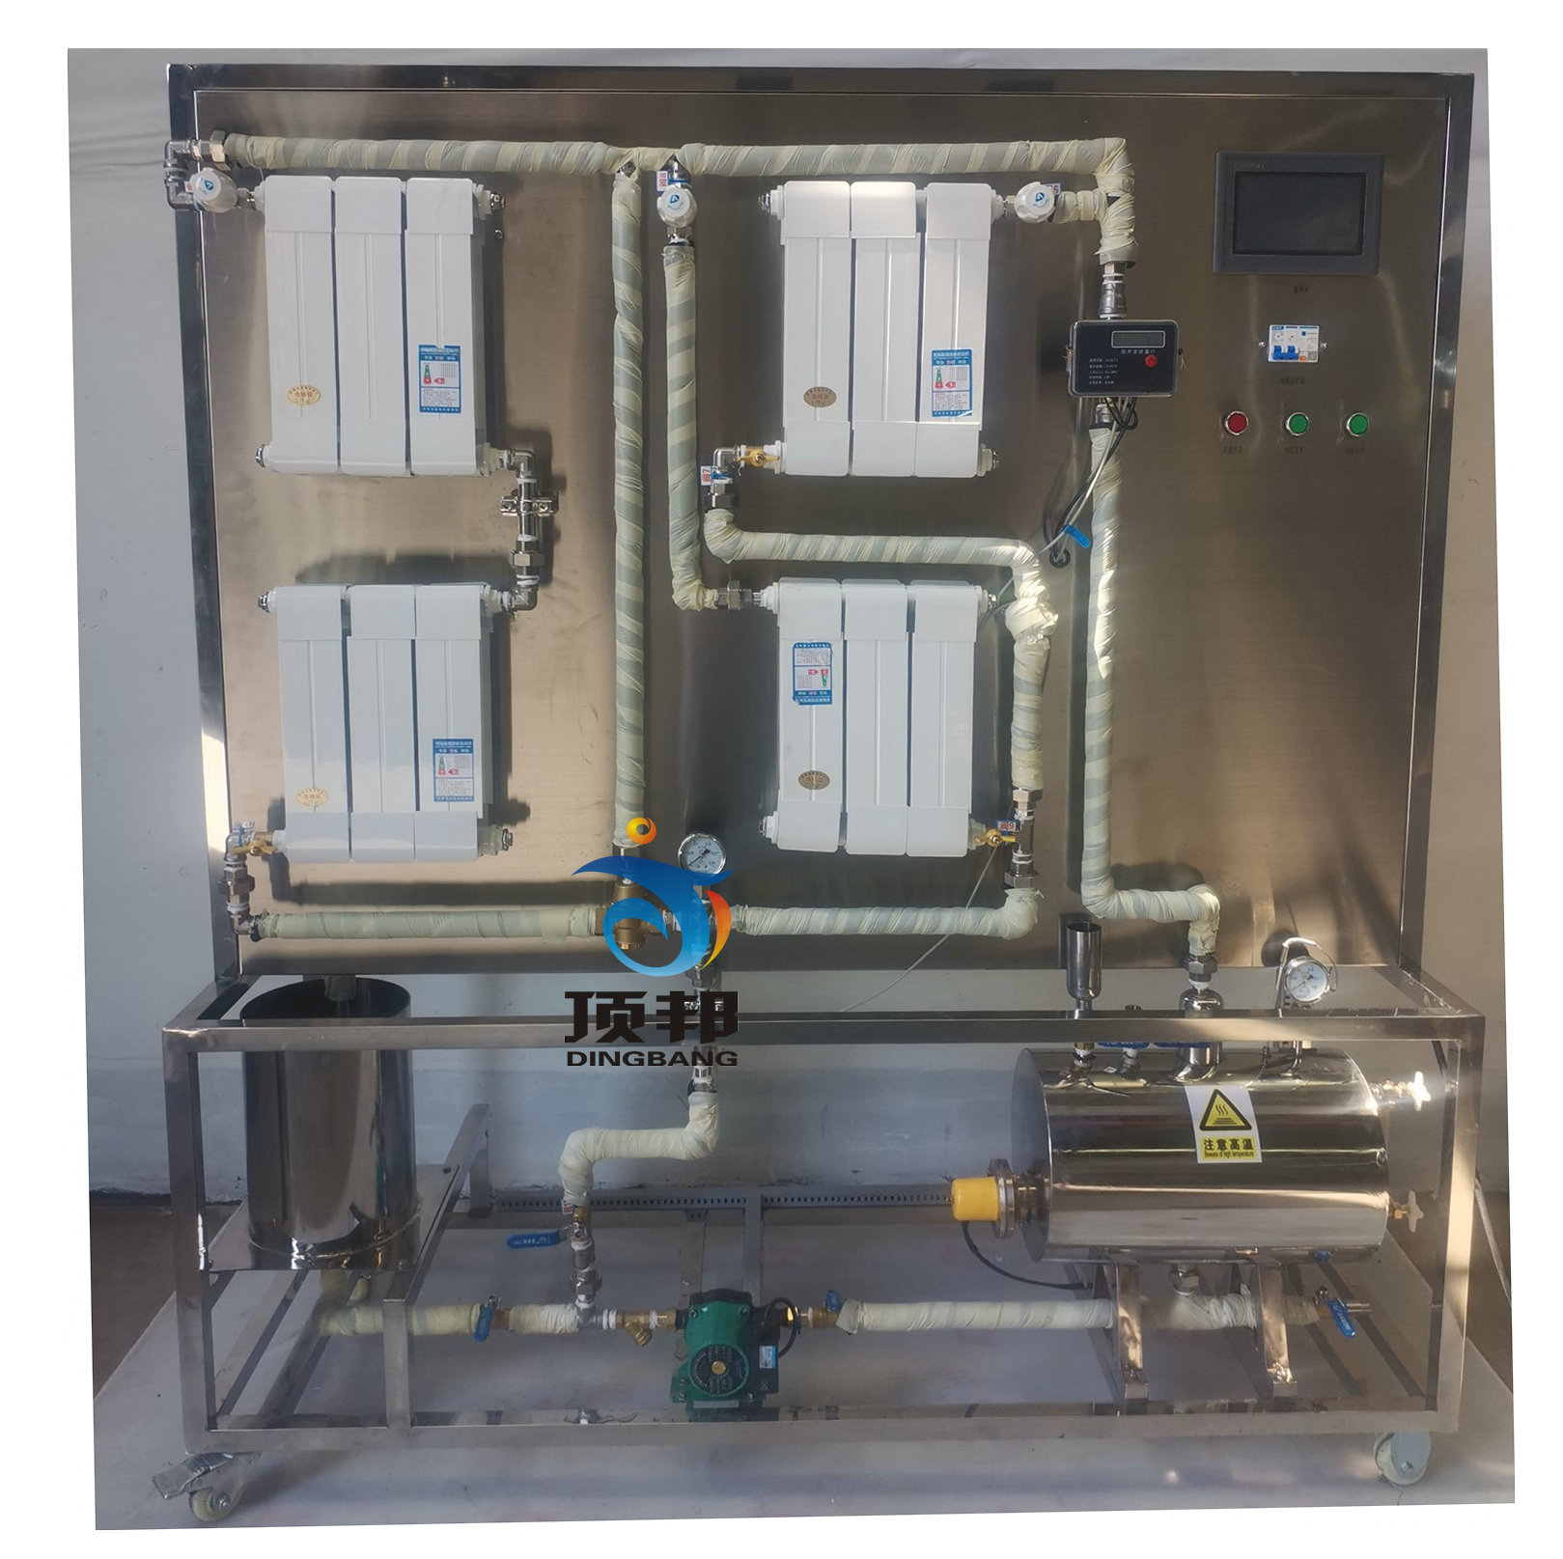

实验项目：
1.了解供暖热计量系统的结构与不同管路形式。
2.用热量表直接测定用户散热设备的热量。
3.热力工况调节实验。

主要配置：
供热计量小型模拟实验装置包含了双管水平并联式上供下回和加跨跃管单管顺流式二种不同的用户布置方式，采用热量计量表。系统配备电热水锅炉、供热管道和散热片，并设有膨胀水箱、循环水泵、自力式压差控制阀、恒温控制阀、自动排气阀、热量表和等设备。

技术指标：
1、工作电源：AC220V、50Hz，三相四线制，功率3.5KW。安全保护：具有接地保护、漏电保护、过流保护。
2、304不锈钢加热水箱：容积40L，加热功率3.0KW。
3、循环热水泵参数： 流量：20L/min ，扬程：12m，功率：120W。流量计范围：16-160L/h。
4、散热器：采用钢制散热片。
5、温度测量：测量系统配置有智能温度控制仪表（PID调节控温，精度 ±0.2℃），高精度PID调压模块电路。
6、 双管水平并联式系统：主要由电热水锅炉、供热管道、散热片、膨胀水箱、循环水泵、热量表等组成，采用热量表直接测量用户散热设备的热量。
7、单管跨越式系统：主要由电热水锅炉、供热管道、散热片、膨胀水箱、循环水泵、热量表等组成。
8. 供热辅助设备：主要由自力式压差控制阀、恒温控制阀和自动排气阀等设备组成。
9、8路万能信号输入巡检仪和高精度数字显示表显示温度、压力、流量等实验全部测量参数。
电源线路及控制线的安装：须使用环保阻燃电气配线槽，规范整理符合国家标准，具有绝缘、防弧、阻燃自熄等特点，布线整齐，安装可靠，便于查找、维修和调换线路。
10、装置外形尺寸：1600×500×1800mm。外形为不锈钢可移动支架，带双刹车轮。

